**佛山市国星光电股份有限公司2022校园招聘**

佛山市国星光电股份有限公司（简称“国星光电”） 成立于1969年，注册资本6.2亿元，是广东省属国有独资重点企业广晟集团的控股上市公司（股票代码：002449），专业从事研发、生产、销售LED及LED应用产品，是国内第一家以LED为主业首发上市的企业，也是最早生产LED的企业之一。经过52年的改革发展，国星光电现已成为广晟集团电子信息板块的主力军、我国LED封装行业的龙头企业，在全球LED封装行业占据重要地位，显示器件市场规模名列国内前茅，白光器件市场规模位居高端应用领域国内前列，组件产品为国际知名家电企业的核心战略供货商。

作为国家高新技术企业和国家火炬计划重点高新技术企业，近年来国星光电深入学习贯彻习近平总书记关于科技创新的重要论述，认真落实广东省委、省政府关于实现科技自立自强的决策部署，按照广晟集团科技创新工作要求，大力实施创新驱动发展战略，形成了电子信息领域相对完备的科技创新体系，搭建了博士后科研工作站、半导体照明材料及器件国家地方联合工程实验室等多个国家级科研平台，承担了国家“863”计划项目、国家火炬计划项目等国家级科研项目20多项，省部级项目80多项，特别是聚焦LED元器件、Mini显示、LED外延及芯片、非视觉光源等产品的研制、生产，狠抓关键核心技术攻坚，着力破解半导体领域“卡脖子”难题，在LED超高清显示、新型光电子及应用、第三代功率半导体等领域占据技术主导地位，一批高科技产品在新中国成立70周年阅兵、博鳌亚洲论坛、奥运会、北京大兴国际机场等重要场所得到成功应用。截至目前，国星光电已申请专利近千项，已授权专利达近700项，荣获2019年国家科技进步奖一等奖，实现了省属企业国家科技进步一等奖的重大突破，在今年全省科技创新大会上又荣获2020年度广东省科技进步奖一等奖。

接下来，国星光电将持续以服务国家战略、支撑国家建设、引领行业发展为己任，做强做优做大LED封装主业，做专做精做深智能显示、智能穿戴、智控模块等新兴产业，努力成为世界级LED封装技术创新领导者，为广晟集团奋进世界500强发挥重要作用，为粤港澳大湾区培育世界级电子信息产业集群作出新的更大贡献。

**一、招聘职位**

**（一）博士后研究员（3名）**

**需求专业**：物理/电子/材料/照明/光学/结构/机械等相关专业

**岗位要求:**

1、具有扎实的专业基础和较强的专业思维；

2、方向一：具有两年LED封装、电子封装、封装材料与工艺、封装设备等方面的科研经历；

3、方向二：具有两年植物照明、红外紫外照明、汽车照明、光通信等方面的科研经历；

4、方向三：具有两年TO分立器件的相关研发经验，能够有效推动TO分离期间的研发何产业化过程；

5、方向四：具有两年GaN产品的相关研发经验，能够有效推动GaN产品的研发和产业化过程；

6、方向五：具有两年Micro LED封装、封装材料与工艺、封装设备等方面的科研经历；

7、方向六：具有两年芯片研发、封装、封装材料与工艺、封装设备等方面的科研经历；

**（二）研发工程师（22名）**

广东佛山/硕士学历

**需求专业：**

光学/光电/电子/物理/照明/化学/材料/结构/机械等相关专业

**岗位职责:**

负责各研发部门新产品研发及现有产品的改进提升，涉及LED器件及LED应用产品的前瞻技术、产品开发、材料与工艺优化改进、电子电路设计等相关工作；

**（三）研发工程师助理（35名）**

广东佛山/本科学历

**需求专业：**

光学/光电/电子/物理/照明/化学/材料/结构/机械等相关专业

**（四）储备管理干部（10名）**

广东佛山/硕士学历

**需求专业：**专业不限

**岗位职责:**

1.要求从一线岗位做起，发展方向主要为生产部、制造部、质量部等的管理工作；

2.作为公司核心人才储备，转正即定位为主管级别；

3.重点培养对象，公司高管作为指定导师，进入公司核心的管理培训班培训学习；

**（五）生产运营管培生（74名）**

广东佛山/本科学历

**需求专业：**

光学/光电/电子/物理/照明/化学/材料/结构/机械等理工类或管理类专业均可

**岗位职责:**

辅助车间主任其他工作的开展。

**（六）国内销售业务员（14名）**

广东佛山/本科学历

**需求专业：**

专业不限/理工类/市场营销/策划类优先

**（七）海外销售业务员（4名）**

广东佛山/本科学历

**需求专业：**

国际贸易/（商务）英语/翻译

**二、薪资待遇**

**薪资：硕士11.5—15W/年；本科 8.5—11.5W/年 ，博士面议**

**福利**：入户佛山、五险二金、提供食宿、租房补贴、工龄奖、带薪年假、定期体检、节日福利等。

**补贴**：政府租房补贴（本科6000元/年，硕士15600元/年）、餐补2400/年。

**三、招聘流程**

网申→初试→线上测评→复试→offer  
网申链接1：<https://xiaoyuan.zhaopin.com/company/CC000564381D90000000000>

网申链接2：<https://nationstar.zhiye.com/>

以上链接均可投递。

**四、职业发展**

公司坚持“德才兼备，人尽其才，才尽其用”的用人理念，提供系统的培训及晋升机制，为你打通职业发展之路。

**初阶成长期**

集中培训：全方位学习公司产品及制度，职场礼仪、通过户外拓展等培训，助你迈好职场第一步。

导师指导：安排部门轮岗，一对一导师制系统指导。

**中阶加强期**

重点培养：进入国星光电“黄埔军校”--管理培训班进行为期一年的培训，专业能力、管理能力全面进阶。

专业培训：为核心技术骨干和各部门专业人才提供外派培训学习机会。

**高阶蜕变期**

晋升通道：管理体系、技术体系两大晋升通道，支持技术到管理序列的跨越。

快速成长：在工作实践中提升综合技能，成为公司的骨干力量，升职加薪的就是你！

**五、企业文化**

健身房、篮球场、图书角，工作生活两不误！

年会、中秋晚会闪亮登场，你就是舞台上最靓的仔！

趣味运动会、羽毛球、乒乓球、篮球等赛事不断，邀你来战！

联谊活动、亲子活动、新春游园会活动多多，对你爱爱爱不完！

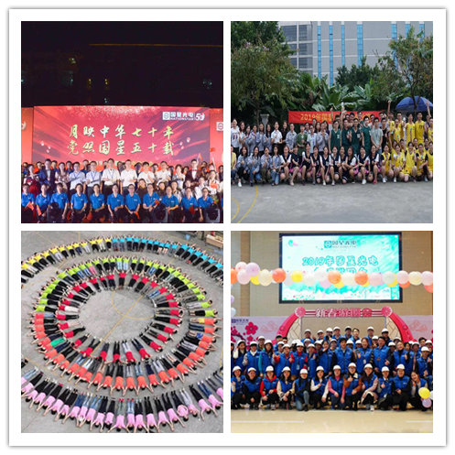

**六、联系方式**

联 系 人：袁先生 刘先生 0757-82100238-8117

联系邮箱：[job@nationstar.com](mailto:job@nationstar.com)

公司官网：www.nationstar.com

公司地址：佛山市禅城区华宝南路18号